Муниципальное бюджетное дошкольное образовательное учреждение детский сад №5 «Незабудка» Старооскольского городского округа

Сценарий игры – соревнования на улице
«Три чудесных цвета»

Подготовила и провела:
воспитатель Летова В.И.
Малютина Н.А.
Шабайдакова З.С.

2017 год
Сценарий игры – соревнования на улице
«Три чудесных цвета»

Задачи:
- обобщить знания детей о дорожных знаках, о Правилах дорожного движения, правилах поведения на улице;
- довести до сознания детей, к чему может привести нарушение Правил дорожного движения;
- развивать ловкость, внимание, сосредоточенность, смекалку, логическое мышление, координацию речи и движения;
- воспитывать грамотного пешехода.
Оборудование:
бубен, эмблемы,2 стула, элементы дорожных знаков, запрещающие знаки и предупреждающие. два обруча, два набора для светофора, два набора пешеходного перехода, медали.

Ведущий:
Нас солнца луч слепит и дразнит,
Нам нынче весело с утра.
Весна нам дарит звонкий праздник,
И главный гость на ней – игра!
Ребята, сегодня мы с вами будем соревноваться в ловкости, меткости, сноровке. И все наши игры будут посвящены правилам дорожного движения, потому что по улицам и дорогам днем и ночью, в жару и холод непрерывным потоком движутся транспортные средства. С каждым днем их становится все больше. Возрастает количество пешеходов и пассажиров на транспорте. Возрастает и опасность дорожно - транспортных происшествий. И поэтому водителям и пешеходам надо быть особенно дисциплинированными и внимательными. Все должны знать и четко выполнять правила дорожного движения, как взрослые и дети. Итак, мы начинаем наши соревнования! Участвуют две команды: «Светофорчик» и «Дорожные знаки».
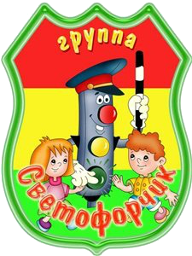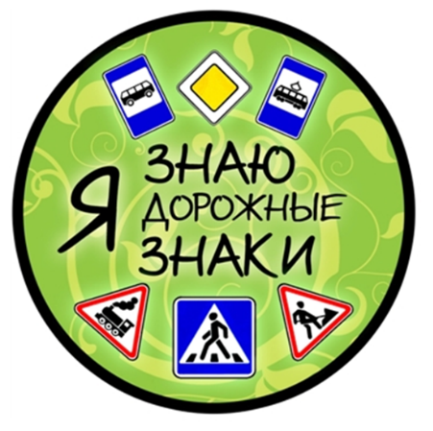
Приветствие
Команда «Светофорчик»
Наш домик – светофор.
Мы три, родные брата.
Мы светим с давних пор
В дороге всем ребятам.
Мы команде «Дорожные знаки»
Шлем пламенный привет
И от души желаем
Знать правильный ответ.

Команда «Дорожные знаки».
Мы пришли к вам,
Будем не лениться,
На вопросы отвечать
Петь и веселиться.
Мы соперникам своим,
«Светофору говорим:
С вами мы сразимся
Так просто не сдадимся!
Будем Правила движения
Выполнять без возражения.
Ведущий: игру – соревнование оценивает наше жюри.
Разминка
Ведущий: Сейчас мы проверим, умеете ли вы быть внимательными и знаете и сигналы светофора. Я переключаю сигнал светофора. На зеленый свет вы можете притопывать ногами. На желтый – хлопать в ладоши. На красный - соблюдать тишину.
Игра «Красный, желтый, зеленый»
Ведущий: Первый конкурс.
1.Как надо вести себя на автобусной остановке?
2.Какие вы знаете, правила поведения в городском транспорте?
3. Какие виды знаков вы знаете?
4.Когда идешь по тротуару, ты кто? А когда едешь в автобусе, ты кто?
5.Назови машины специального назначения.
6.Где пешеходу безопасно перейти проезжую часть?
7.Сколько сигналов у пешеходного светофора?
8.После выхода из автобуса, с какой стороны его нужно обойти?
Жюри подводит итоги.
Ведущий: Второй конкурс.
Игра «Приветствие»
Сейчас вам необходимо добежать до стула, сесть на него, сказать «привет!» и, услышав, от ведущего ответное «привет!», вернуться на свое место и передать эстафету своему соседу. Чья команда быстрее выполнит задание, та и победила.

Ведущий: 3 конкурс.
Ребята, мы с вами прибыли на станцию «Дорожных знаков».
За каждый правильный ответ команда получает очко.

Круглый знак, а в нем окошко,
Не спешите сгоряча,
А подумайте немножко,
Что здесь, свалка кирпича?
(«Въезд запрещен»)

Я знаток дорожных правил,
Я машину здесь поставил,
На стоянку у ограды -
Отдыхать ей тоже надо.
(«Место стоянки»)

Я хочу спросить про знак,
Нарисован знак вот так!
В треугольнике ребята
Со всех ног бегут куда-то
(«Осторожно дети»)

Если нужно дозвониться,
Хоть домой, хоть за границу,
Знак подскажет, скажет он,
Где искать вам телефон
(«Телефон»)

Здесь наземный переход,
Ходит целый день народ,
Ты, водитель не грусти,
Пешехода пропусти!
(«Переход»)

Шли из сада мы домой,
Видим знак над мостовой;
Круг, внутри велосипед,
Ничего другого - нет.
(«Велосипедная дорожка»)

Не доедеш8ь без бензина,
До кафе и магазина.
Это знак вам скажет звонко:
«Рядышком бензоколонка!»
(«Автозаправочная станция»)

Это знак, ну очень строгий,
Коль стоит он на дороге,
Говорит он нам: «Друзья,
Ездить здесь, совсем нельзя!»
(«Движение запрещено»)
Ведущий: Молодцы, ребята! Пока жюри подсчитывает баллы за конкурс, команды немного отдохнут, а с болельщиками мы поиграем в игру на внимательность "Это я, это я, это все мои друзья!”
Если вы поступаете согласно правилам дорожного движения, то дружно отвечайте: «Это я, это я, это все мои друзья!». Если нет – молчите.
Кто из вас идёт вперёд
Только там, где переход?
(Это я, это я, это все мои друзья!)
Кто летит вперёд так скоро,
Что не видит светофора? (Молчат.)
Знает кто, что красный свет –
Это значит хода нет?
(Это я, это я, это все мои друзья!)
Кто слушаться старших никак не хотел
И на грузовик налетел?
(Молчат.)
Знает кто, что свет зелёный
Означает: «Путь открыт»?
(Это я, это я, это все мои друзья!)
Ведущий: молодцы, ребята! Вижу, вы тоже хорошо знаете правила дорожного движения. А теперь слово нашему уважаемому жюри.

Ведущий: Третий конкурс. Конкурс «Выбери знак».
Как много дорожных знаков! Помогите мне, пожалуйста, разобрать вот эти знаки. Команда «Светофорчик» выбирает запрещающие знаки, а команда «Дорожные знаки» —предупреждающие.

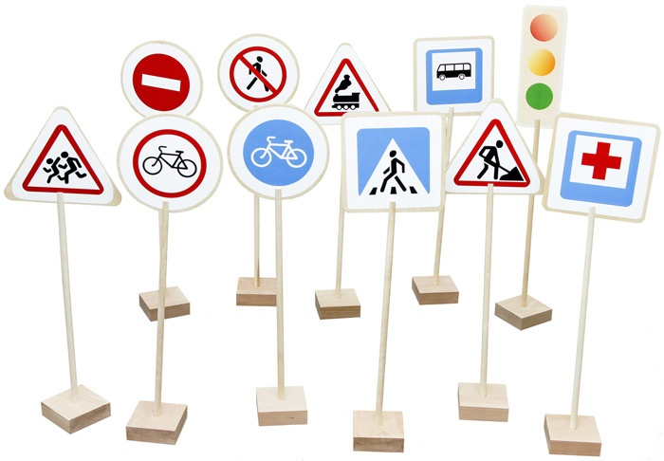

Игра «Пассажиры» Участники в каждой команде делятся на пары: первый — водитель, второй — пассажир. Пассажир находится в обруче. Задача участников как можно быстрее обежать вокруг стула и передать обруч следующей паре участников. Побеждает команда, первая выполнившая задание.
(Звучит музыка, появляется Шапокляк).
Шапокляк:
Прибежали мы куда-то
Я Лариска не пойму
Что за день у вас, ребята? (дети отвечают)
Не попасть бы нам в беду!
Отдохнули, пора и поработать.
Ты, Лариска, вылезай!
И ребяток попугай!
Звучит музыка, бегает Шапокляк, пугает детей крысой. Устала, села.
Ведущий: Что за шум и беготня? Вы, почему нарушаете порядок,
бабуля?
Шапокляк: Какая я тебе бабуля? У меня имя есть. Пусть ребята скажут.
Дети : Шапокляк!
Ведущий: Знаешь, что, Шапокляк, не боимся мы Лариску, угостим ее ириской.
Шапокляк: Могу вас тоже угостить, но вы должны мне все простить!
Ведущий: Ну что, ребята, простим Шапокляк, покажем ей дорожную азбуку?
Дети: Да!
Шапокляк: Что за дорожная азбука? Выдумали ещё.
Ведущий: Дорожной азбукой можно назвать дорожные знаки, так как они рассказывают, что можно делать на улице, а что нельзя. Шапокляк, а ты знаешь, какие-нибудь дорожные знаки?
Шапокляк: Нет, не знаю, ну видела какие-то картинки на улицах возле дорог, висят.
Ведущий: Эх, ты.… А вот ребята знают дорожные знаки. Если не веришь, то давай проверим.
Четвертый конкурс соревнований «Дорожные знаки».
Задание сложить из кусочков дорожный знак и назвать его
Командам выдаются задания. Дети по сигналу начинают выполнять задания.
Ведущий: Я думаю, что ты Шапокляк всё поняла, а как справились с заданием команды, подведет итоги наше жюри.
(Член жюри объявляет итоги конкурса)
Шапокляк: А скажите-ка мне умные ребятки, где можно переходить улицу?
Ответы детей.
Ведущая: Только в специально отведённых местах, где есть этот знак (Показывает на знак «Пешеходный переход»)
Ведущий: Просим наши команды построить пешеходный переход
Пятый конкурс «Пешеходный переход».
Команды должны разложить разметку из кубиков, сделать светофор и совершить движение паровозиком, оббежав конструкцию.
Эстафета «Пешеходный переход»
1 участник. Несет 2 полоски от пешеходного перехода.
2 участник. Несет 2 полоски от пешеходного перехода.
3 участник. Несет 2 полоски от пешеходного перехода.
4 участник. Несет кубик для светофора ЗЕЛЁНЫЙ.
5 участник. Несет кубик для светофора ЖЁЛТЫЙ.
6 участник. Несет кубик для светофора КРАСНЫЙ.
Затем паровозиком оббегают эту конструкцию.
(Член жюри объявляет итоги конкурса)

Ведущий: Шестой конкурс.

Игра «Пассажиры» Участники в каждой команде делятся на пары: первый — водитель, второй — пассажир. Пассажир находится в обруче. Задача участников как можно быстрее обежать вокруг стула и передать обруч следующей паре участников. Побеждает команда, первая выполнившая задание.

Ведущий: Шапокляк, а ты знаешь на какой цвет светофора можно переходить дорогу?
Шапокляк: Конечно, на зеленый.
Шапокляк:
Я так счастлива, так рада,
Что попала к вам в детский сад.
Смогли меня вы научить,
Как по улицам ходить!
До свиданья, ребята!
Слово предоставляется жюри. Награждение победителей.
Ведущий: Вот и подошли к концу наши соревнования, и в заключение хочется сказать:
Чтоб жить, не зная огорченья,
Чтоб бегать, плавать и летать,
Должны вы правила движенья
Всегда и всюду соблюдать.
На улице будьте внимательны, дети!
Твердо запомните правила эти.
Помните правила эти всегда,
Чтоб не случилась с вами беда!
Ведущий: Проводим аплодисментами команду победителей.

